1. Tag | Besuch im Nationalparkzentrum (fakultativ):  - Dauerausstellung, Sonderausstellungen  - Klimawandel erleben  - Der Wolf ist da
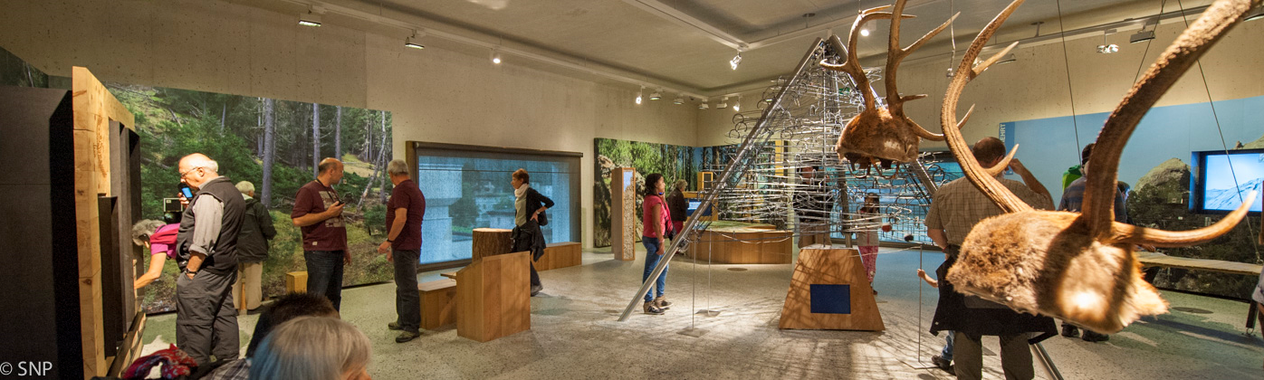
Wanderung Zernez - Chamanna Cluozza  - 8.0 km  - 780 m Steigung  - 370 m Gefälle  - 3 1/4 Std. Marschzeit | 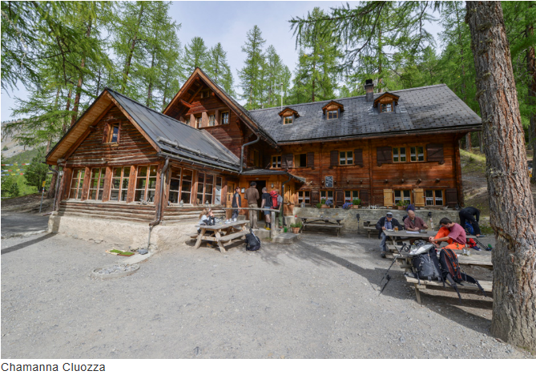  Chamanna Cluozza
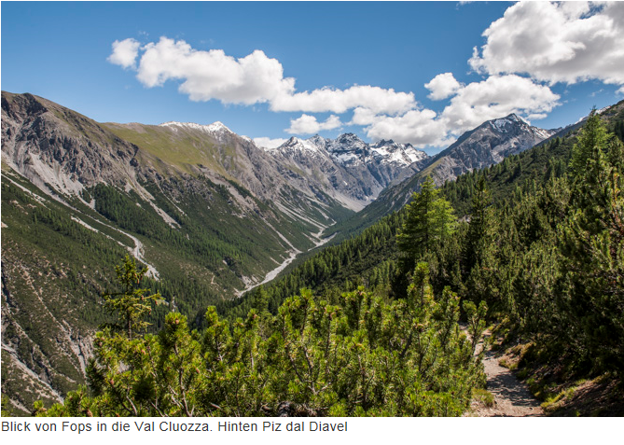  Blick von Fops in die Val Cluozza. Hinten Piz dal Diavel | 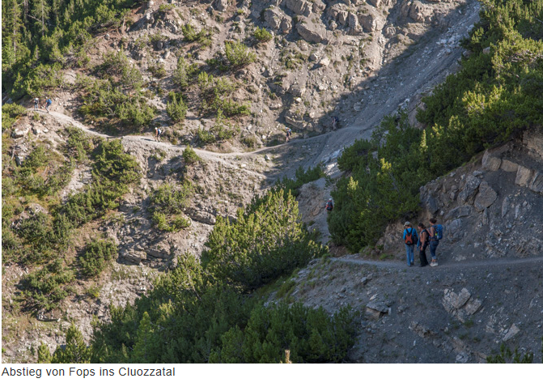  Abstieg von Fops ins Cluozzatal
2. Tag  Wanderung Chamanna Cluozza - Murter Pass - Ofenpass-Strasse "Punt la Drossa"  - 13.0 km  - 1'100 m Steigung  - 1'280 m Gefälle  - 5 3/4 Std. Marschzeit | 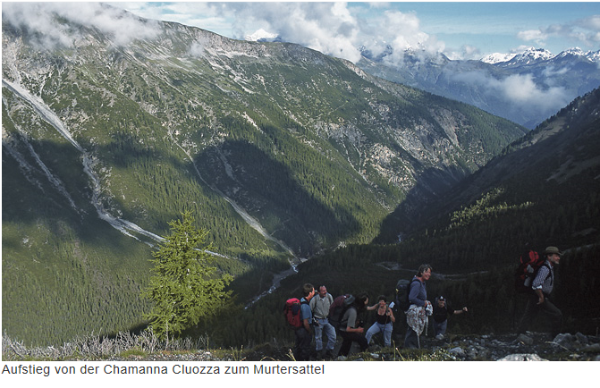  Aufstieg von der Chamanna Cluozza zum Murtersattel
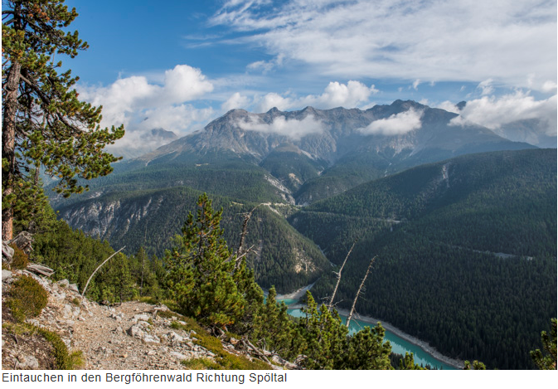
Eintauchen in den Bergföhrenwald Richtung Spöltal
